这群“蓝马甲”，架起实验室到市场的桥

2026中关村国际技术交易大会期间，一群身着蓝色马甲的身影格外醒目。他们活跃于各个核心场景，时而驻足为科研团队梳理技术价值，时而俯身为投资人解读项目逻辑，时而穿梭于政企之间牵线搭桥。这支由100名专业技术经理人组成的“蓝马甲”队伍，正成为贯通“实验室”到“生产线”再到“市场”的专业桥梁。
他们活跃的核心舞台，正是全新启动运营的中关村国际技术交易中心。在这里，“蓝马甲”用专业与热忱，让“听不懂”的技术变得“看得懂”，让“找不到”的资源变得“触得到”，让“落不了地”的成果变得“走得通”，助力科技成果从“书架”走上“货架”。
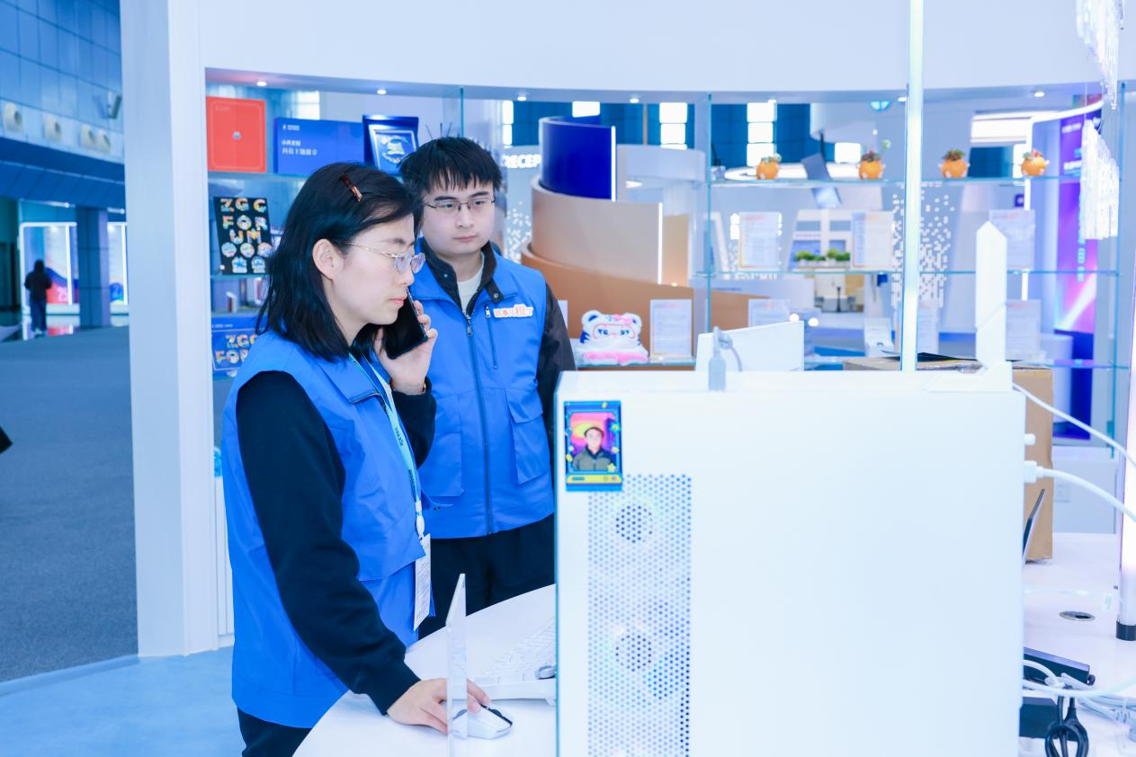
一支“实战派”的专业队伍
“蓝马甲”是一支由中关村科技成果转化50人论坛专家、“朱雀人才”、高校院所、科技园区、技术转移机构等多方骨干力量组成的专业队伍。每一位成员都是深耕技术交易、投融资、创业孵化一线的“实战派”。
他们懂科学家——能听懂科研人员的“初心与顾虑”，在尊重创新规律的前提下，帮他们迈出从实验室到市场的那一步；他们懂技术——能看懂实验室的“技术语言”，准确判断科研成果的创新价值；他们懂产业——能洞察产业链的“上下游逻辑”，为技术找到合适的应用场景与合作伙伴；他们懂市场——能算清企业的“经济账本”，精准匹配产业需求。
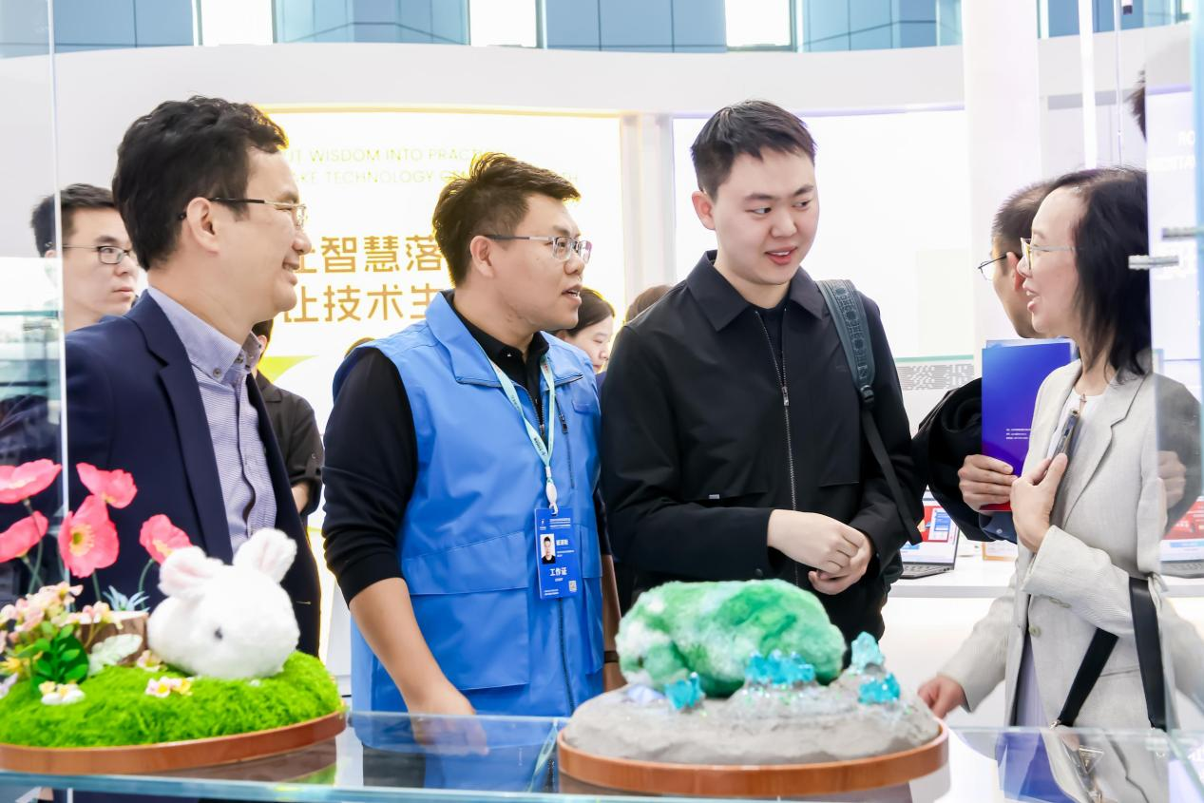
从“0到1”的陪伴式赋能
如果说精准对接是“蓝马甲”的看家本领，那么全链条服务就是他们的核心优势。这种优势，得益于中关村发展集团多年来构建的完整科创服务体系。
中关村发展集团旗下中关村资本“蓝马甲”万野服务的“芯智达”脑机接口项目，是一个典型的从“0到1”的案例。该项目已成功完成7例人体植入手术，标志着中国脑机接口技术从“纯科研”走向“可复制、可推广、可上市”的医疗器械阶段。
“背后是团队的不懈努力。”万野表示，同时也离不开国家和北京市产业政策的推进。在这一过程中，“蓝马甲”的陪伴式服务，为项目在关键节点提供了不可或缺的支持。
中关村发展集团旗下中关村科服“蓝马甲”杨路，则用“中珀新材”的全流程服务诠释了“精准与陪伴”的理念。企业初创期面临信息不对称、核心技术价值未被充分挖掘、首轮融资困难等多重挑战。杨路依托集团体系，帮助企业系统梳理技术价值，精准对接旗下雨林基金完成天使轮领投，同时联动中关村论坛、中关村国际技术交易大会等平台，为企业搭建展示与对接渠道。
“科创服务贵在精准与陪伴，我们始终站在企业需求一侧，用全链条、定制化的服务为科创企业解决实际发展难题。”杨路说。
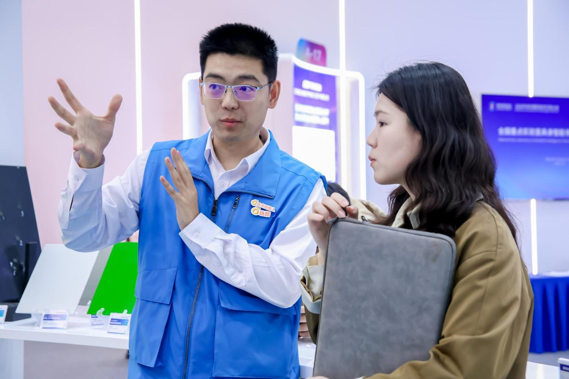
打通“最后一公里”的牵线人
科技成果转化，最难的是“最后一公里”。中关村发展集团旗下中关村科服“蓝马甲”马金丰，正是奔着这个难题去的。
她服务的一个项目，团队手握前沿技术，却缺乏产业化经验——找不到中试场地、对接上下游企业不畅，甚至连规范的商业计划书都无从下手。
“我们前后花了三个月，帮团队梳理商业化场景、打磨商业计划。”马金丰说。如今，项目即将完成公司注册，天使轮融资也在筹划中。“每一次进展都让我很开心，”她表示，这种能实实在在推动科技创新落地的价值感，是任何东西都替代不了的。
在马金丰看来，“蓝马甲”从来不是一个简单的志愿者身份，而是科创生态里的“连接器”。“我们每一次对接、每一次答疑，都是在帮实验室里的‘纸上专利’变成市场上的‘真金白银’，帮科研人员的心血找到落地的出口。”她这样形容这支队伍：“我们是科创路上的牵线人，用专业和热情，打通科技成果从实验室到产业的‘最后一公里’。”

让“说不清”变成“看得懂”
长期以来，科技成果转化面临的最大痛点之一，是信息不对称。科研团队手握前沿技术，却找不到合适的应用场景和产业伙伴；企业面临技术瓶颈，却不知道去哪里寻找解决方案；资本方渴望投资硬科技，却因技术门槛过高望而却步。
中关村国际技术交易中心的建立，正在打破这些“信息孤岛”。而技术经理人“蓝马甲”队伍，则是让这座“桥”真正“通车”的关键角色。“蓝马甲”的价值之一，正是让技术交易从“说不清”变成“看得懂”。
“中关村国际技术交易中心建成后，技术交易集中、全面，我们如鱼得水，有了施展才能的广阔舞台。”来自北京华创阳光医药科技发展有限公司的“蓝马甲”柳俊颖如是说。她深刻感受到，交易中心的存在，让技术经理人不再“单打独斗”，而是拥有了一个资源汇聚、服务高效的平台支撑。
柳俊颖分享了一个令她印象深刻的案例。一个RNA剪接与编辑项目，创始人是科学家，首次创业，技术属于药物范式的创新。然而，由于技术过于前沿，无论是药界专家还是资本方，最初都“根本听不懂”。
“我们陪着项目团队，组织业内专家研讨会、资本交流会，细细打磨介绍材料，用更通俗的语言、从资本关注的角度调整商业计划书。”柳俊颖分享了其中的过程。不仅如此，他们还推荐并指导项目参与各项赛事，帮助其在更大的舞台上被看见。最终，该项目在2025年荣获第14届中国创新创业大赛生物医药全国赛决赛初创组一等奖。目前，这个公司已经落地北京大兴医药基地，下一步要继续在中国药谷建立研发中心和公司总部。
这个案例，正是“蓝马甲”发挥价值的缩影——他们不仅是信息的传递者，更是价值的翻译者、资源的整合者、信任的构建者。
百人到千人扩容进行时
“蓝马甲”的服务贯穿大会始终：会前，他们完成项目筛选与“预匹配”，深入梳理场景需求、技术产品与典型案例，为精准对接做足准备；会期，他们活跃于各场活动及公共空间，充当项目对接的“流动服务站”，随时响应供需双方需求；会后，他们将持续跟踪重点项目，协助解决落地过程中的难点问题，推动项目在京落地见效。
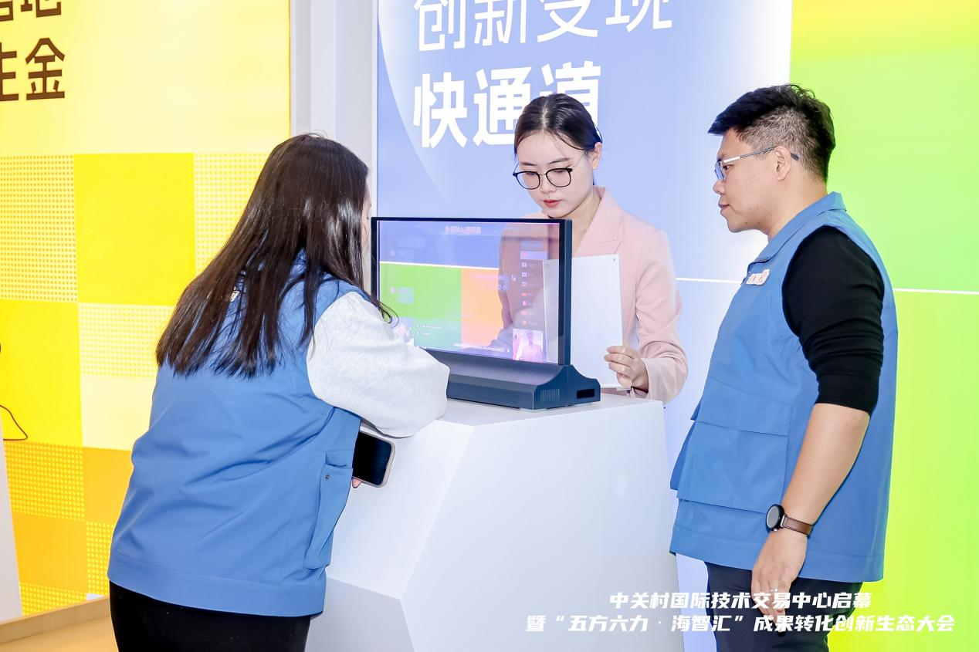
大会期间，“蓝马甲”深度参与多个核心场景：在区长会客厅，他们化身对接纽带，协助优质创新项目与北京市各区政府领导面对面洽谈；在技术交易问诊室，他们配合科技成果转化50人论坛专家，为项目提供专业诊断与转化辅导；在“橙果铺子”，他们化身“橙果推荐官”，与技术专家、创始人同台对话，助力科技新品从展示走向转化。从开幕式到专场路演，从洽谈区到发布会，哪里有供需对接的需求，哪里就有“蓝马甲”。
大会之后，“蓝马甲”将常态化入驻中关村国际技术交易中心，持续为科技成果转化提供专业支撑，真正让科技成果“转得出、落得下”。
在刚刚召开的大会开幕式上，“蓝马甲”BLUE 1000计划启动。该计划将用5年时间，将这支专业技术经理人队伍从100人扩容至1000人，为北京科技创新生态注入更强的人才力量。
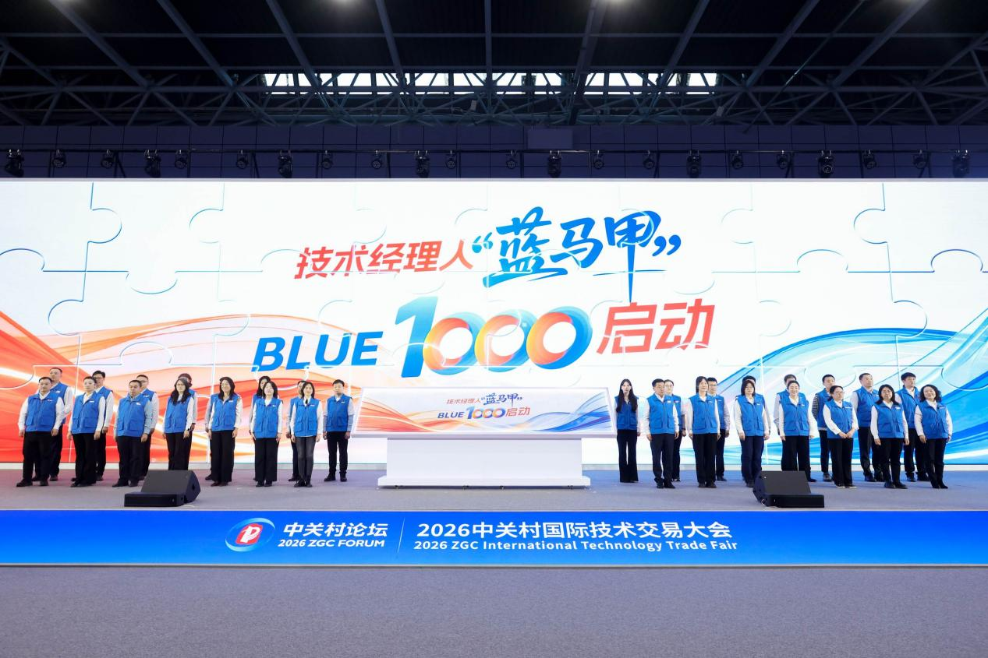
未来将有更多懂科技、懂产业、懂资本、懂市场的复合型技术经理人加入“蓝马甲”行列，让科技成果转化的“最后一公里”越走越宽。

